Nombres entiers - FEUILLE D’EXERCICES N° 1
NOM : ………………………………...….
Prénom : ……………………………….…
6° …….
Nombres entiers – Niveau 6e
Livret d’exercices

Objectifs du chapitre et exercices types :

- C1 : Écrire les grands nombres avec des chiffres (espaces respectés)
- C2 : Composer et décomposer les grands nombres entiers
- C3 : Écrire les nombres avec des lettres
- C4 : Connaître le vocabulaire associé aux opérations

C1 : Écrire les grands nombres avec des chiffres (espaces respectés)

à retenir :
En mathématiques, on écrit les nombres à l’aide de chiffres.
Les 10 chiffres sont 0, 1, 2, 3, 4, 5, 6, 7, 8 et 9.
Les nombres entiers sont des nombres qui s’écrivent sans virgule.
On les utilise pour compter.

1
(O - L)

Avec les chiffres 3 , 5 et 7, écrire tous les nombres entiers possibles sans utiliser plus d'une fois le même chiffre.

3, 5, 7, 35, 37, 53, 57, 73, 75, 357, 375, 537, 573, 735, 753.

2
(O - L)

A partir des chiffres 2, 4 et 6, écrire tous les nombres entiers possédant troios chiffres différents ou non.

222, 224, 226, 242, 244, 246, 262, 264, 266, 422, 424, 426, 442, 444, 446, 462, 464, 466, 622, 624, 626, 642, 644, 646, 662, 664, 666.
Nombres entiers - FEUILLE D’EXERCICES N° 2
(A - L)
3

Entoure les nombres dans lesquels les espaces séparant les
classes sont bien placés.

34 124 - 341 24 - 3 4124 - 485 123 45 - 48 512 345

Une année "blackjack" est une année dont la somme des 4 chiffres est égale à 21. Combien y a-t-il eu d'années "blackjack" depuis 1900 ?

1929, 1938, 1947, 1956, 1965; 1974, 1983, 1992
Il y a eu 8 années.

4
(A - L)

Sarah écrit en chiffres tous les nombres entiers de 0 à 100. Combien de fois va-t-elle écrire le chiffre 7 ?

7, 17, 27, 37, 47, 57, 67, 70, 71, 72, 73, 74, 75, 76, 77, 78, 79, 87, 97.
Elle va écrire 20 fois le chiffre 7.

5
(O - L)

34 124 34 124 48 512 345

Recopie les nombres ci-dessous en plaçant correctement les
espaces entre les classes.

a. 1234567 …1 234 567…….b. 45612345 …45 612 345 …..

c. 3987645 …3 987 645.d. 79204 …79 204 ………...

(O - L)
6

7
(A - L)

Nils aime l'astronomie.Il a rédigé un petit article pour le journal de son collège, mais n'a pas écrit les nombres par paquet de trois chiffres. Réécrire cet article en mettant des espaces aux bons endroits entre les paquets de trois chiffres de façon à rendre la lecture plus facile.
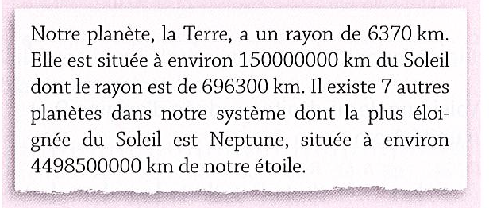
Notre planète, la Terre, a un rayon de 6 370 km. Elle est située à environ 150 000 000 km du Soleil dont le rayon est de 696 300 km. Il existe 7 autres planètes dans notre système dont la plus éloignée du Soleil est Neptune, située à environ 4 498 500 000 km de notre étoile.

Complète les pointillés dans le tableau puis places-y les
nombres suivants :

a. 18b. 1 512 c. 73 469 d. 62 829 304

(O - L)
8
Nombres entiers - FEUILLE D’EXERCICES N° 3

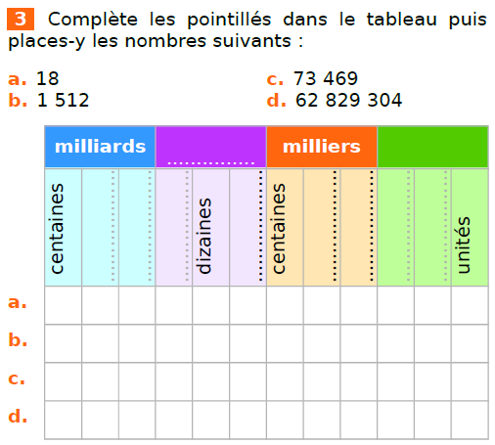
dizaines
dizaines
dizaines
centaines
centaines
unités
unités
unités
millions
1
8
1
1
2
5
4
4
9
9
6
6
7
3
0
3
2
2
8
unités

9
(O - L)

Dans le nombre 6 083 472,

a) le chiffre des unités est .2

b) le chiffre des dizaines de mille est .8

c) le chiffre des unités de millions est .6

d) le nombre de centaines est ..60 834

e) le nombre de centaines de mille est ...60.....

f) 7 est le .....chiffre des dizaines..............................

g) 608 est le ....... nombre de dizaines de mille.........................
Nombres entiers - FEUILLE D’EXERCICES N° 4
C2 : Composer et décomposer les grands nombres entiers

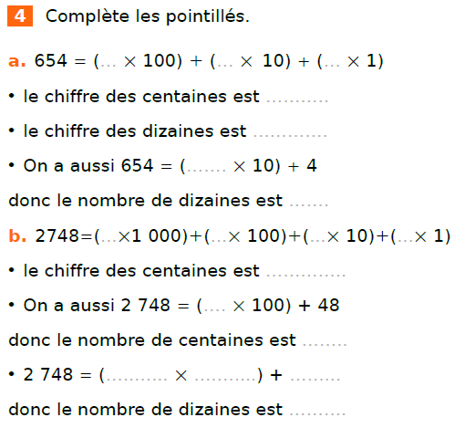
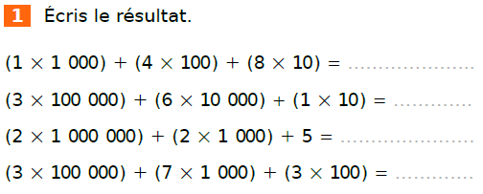
10
(O - L)
(O - L)
11
6
6
5
4
5
65
65
274
274
27
27
10
7
7
8
8
4
2

1 480

360 010

2 002 005
307 300

Décompose comme à l’exercice précédent.
9 418 = (9 x 1 000) + (4 x 100) + (1 x 10) + (8 x 1)
2 502 292 = (2 x 1 000 000) + (5 x 100 000) + (2 x 1 000) + (2 x 100) + (9 x 10) + 2
5 000 003 107 = (5 x 1 000 000 000) + (3 x 1 000) + (1 x 100) + (7 x 1)
………………………………………………………………………………………………
12
(O - L)

(O - L)
13
Écris en chiffres chacun des nombres.

a) 13 centaines et 25 unités ..1 325.. b) 43 millions et 8 centaines .43 000 800

c) 25 dizaines de mille et 67 centaines ...256 700.

d) 73 centaines et 21 dizaines .7 300 + 210 = 7 510.

14
(O - L)

Je suis un nombre entier à quatre chiffres. Mon chiffre des unités est 7. Mon nombre des dizaines est 145. Qui suis-je ? Je suis 1 457.
15
Nombres entiers - FEUILLE D’EXERCICES N° 5
(A - L)
C3 : Écrire les nombres avec des lettres
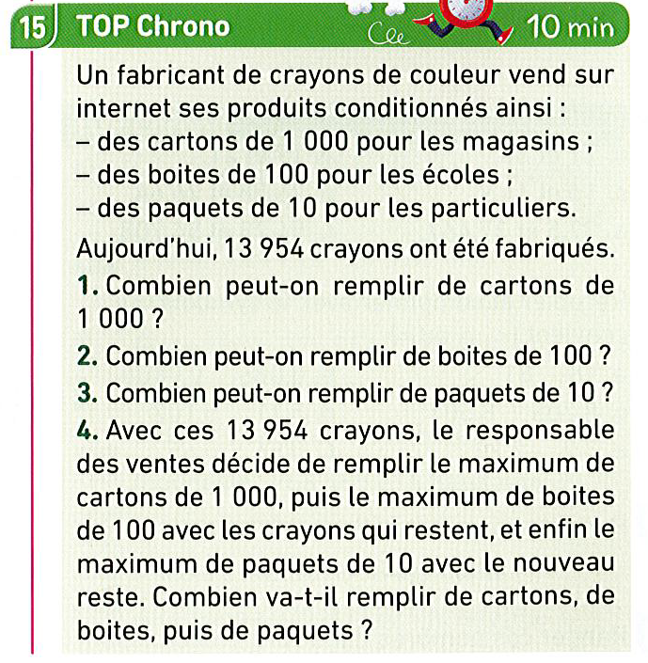
1)On peut remplir 13 cartons de 1 000.

2) On peut remplir 139 boites de 100.

3) On peut remplir 1 395 paquets de 10.

4) 13 954 = 13 x 1 000 + 9 x 100 + 5 x 10 + 4
Il va remplir 13 cartons, 9 boites, 5 paquets et il reste 4 crayons.

(O - L)
16

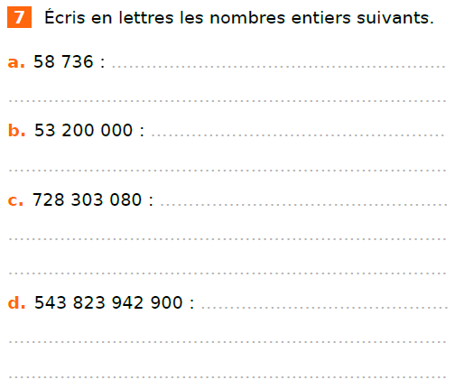

cinquante-huit-mille-sept-cent-trente-six

cinquante-trois-millions-deux-cent-mille

sept-cent-vingt-huit-millions-trois-cent-trois-mille-quatre-vingts

cinq-cent-quarante-trois-milliards-huit-cent-vingt-trois-millions-neuf-cent-quarante-deux-mille-neuf-cents

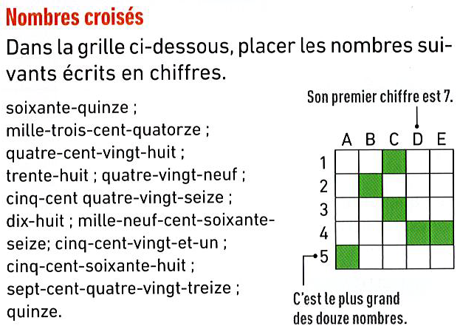
17
(O - L)
Nombres entiers - FEUILLE D’EXERCICES N° 6

75
1 314
428
38 / 89
596
18/1 976
521
568
793
15

1
5
7
8
6
3
5
9

1
3
5
8
2
4
8

6
1
7
9

C4 : Connaître le vocabulaire associé aux opérations

18
Écrire l'opération correspondante et la calculer. (O - L)
Calculer la somme de 21 et 7 : ... 21 + 7 = 28 .............................
Calculer la différence entre 20 et 2 : ...... 20 - 2 = 18 ...............................
Calculer le quotient de 21 par 7 : ........ 21 ÷ 7 = 3 ...........................
Calculer le produit de 12 par 3 : ........ 12 x 3 = 36 .........................
Écrire les opérations suivantes avec les termes : (O - L) somme, différence, produit et quotient. Exemple: 34 + 7 = 41 : la somme de 34 et de 7 est 41.
19
45 ÷ 5 = ..9.. : ..le quotient de 45 par 5 est 9...................……...
4 x 12 = ..48.. : ...le produit de 4 par 12 est 48...................................
9 + 54 = ..63.. : ...la somme de 9 et de 54 est 63....................
90 - 20 = ..70.. : ..la différence entre 90 et 20 est 70..................

(O – L)
Donne un exemple de nombre à 3 chiffres pour lequel :
- le chiffre des centaines est le triple du chiffre des unités
- le chiffre des dizaines est la somme des deux autres chiffres.
20
Nombres entiers - FEUILLE D’EXERCICES N° 7

341 car 3 x 1 = 3 et 3 + 1 = 4
ou 682 car 3 x 2 = 6 et 6 + 2 = 8

(O – L)
Donne un exemple de nombre inférieur à 4 000 pour lequel :
- le chiffre des dizaines est la moitié du chiffre des centaines
- la somme de ses chiffres est 11.
21

il y a 13 réponses possible :
218, 425, 632, 1 217, 1 424, 1 631, 2 009, 2 216, 2 423, 2 630, 3 008, 3 215, 3 422.

(A – L)
Donne un exemple de nombre à 4 chiffres pour lequel :
- il est inférieur à 2 000
- il a trois chiffres identiques
- la somme de ses chiffres est 10.
22

Il y a 4 réponses possibles : 1 117, 1 171, 1 711, 1 333

23
Devinettes (A – L)

Je suis un nombre pair. Je suis un nombre impair.
Je suis plus grand que 25. Je suis plus petit que 100.
Je suis plus petit que 30. Je suis 47 de plus que 50.
Je ne suis pas le double de 13. Je suis ...97..................
Je suis ....28...............

24
(A - L)
Nombres entiers - FEUILLE D’EXERCICES N° 8

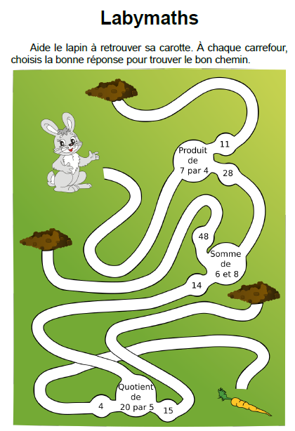

La numération romaine
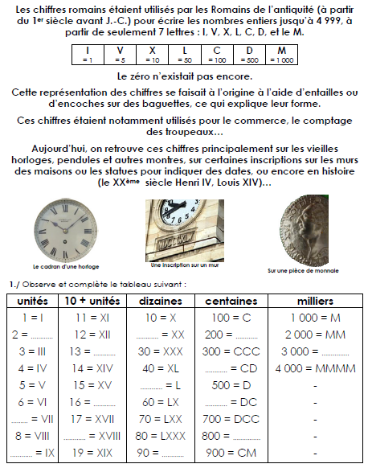
(A - L)
25
Nombres entiers - FEUILLE D’EXERCICES N° 9
II
XIII
MMM
CC
400
600
DCCC
20
50
XC
18
XVI
9
7

